DISEÑO DE ESTRUCTURA EN ESPAGUETIS
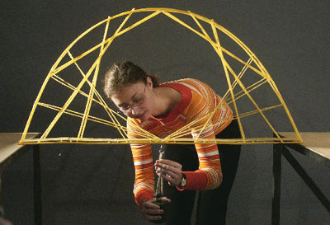

BASES DEL CONCURSO

- Cada Grupo puede ser integrado por máximo (3) tres estudiantes.
- Se hará una revisión previa a la prueba de los puentes (peso y dimensiones).

CARACTERÍSTICAS

- La estructura debe medir 50 centímetros de largo, 15 centímetros de ancho, 50 centímetros de alto (como máximo) y debe pesar máximo 250 gramos.
- En caso en que la estructura exceda los 250 gramos se descontará 0,5 kilos del resultado final por cada gramo de sobrepeso.
- El peso total de la estructura es de 250 gramos, como máximo, si se encuentran puentes con menor peso, se declarara ganador a aquel que cumpla con la relación esfuerzo sobre peso.
- El espesor de la placa (base del puente) debe medir máximo 2 centímetros.
- La carga que será aplicada es del tipo puntual (en un sólo punto de la estructura), en el centro del puente, en el nivel de apoyo y por debajo de este. Sólo se permitirán los apoyos superiores con la estructura que sujete al puente, esto es, no está permitido que el puente se apoye por el costado con la estructura (Ver explicación anexa).
- A la estructura se le debe colocar una base con alambre por debajo de la estructura para allí colocar la carga, esta base será de un alambre que no pesara más de 50 gramos y debe estar empotrada a la estructura del puente.
- Se prohíben apoyos laterales de cualquier tipo.
- A los concursantes se le permitirá cortar y modelar este inusual material de construcción, incluyendo su acondicionamiento con agua caliente.
- NOTA: Los triángulos invertidos no podrán participar

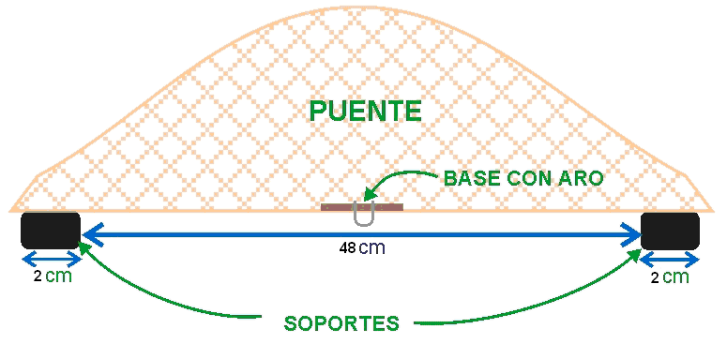
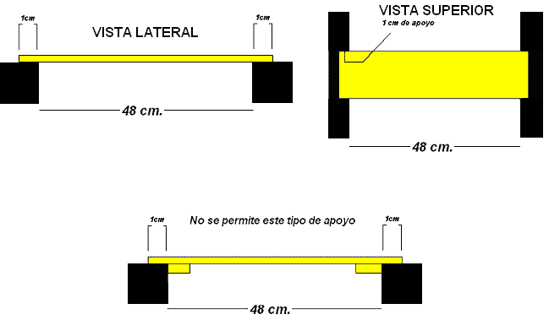

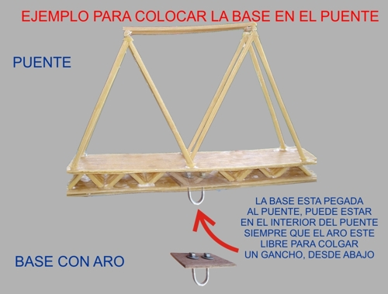

MATERIALES

- Solo se podrán usar espaguetis de marca comercial.
- El puente de estar unido por colbón, pegante de resinas sintéticas, polimezclas, pegamento de engrudo natural, etc.
- No se permite pegar los espaguetis con agregados superficiales.

ENTREGA

- La entrega y prueba de resistencia de los puentes se realizará el día, lugar y hora estipulado en clase
- Los puentes serán manipulados, movidos y trasladados sólo por los miembros del equipo y nadie más. Es responsabilidad de ellos hacer que esto sea respetado.
- El no cumplimiento de cualquiera de estas reglas elimina automáticamente al equipo participante.
- Previa realización de la prueba de resistencia, se evaluara la relación óptima entre el peso del puente y la capacidad de carga, para poder definir el ganador.

